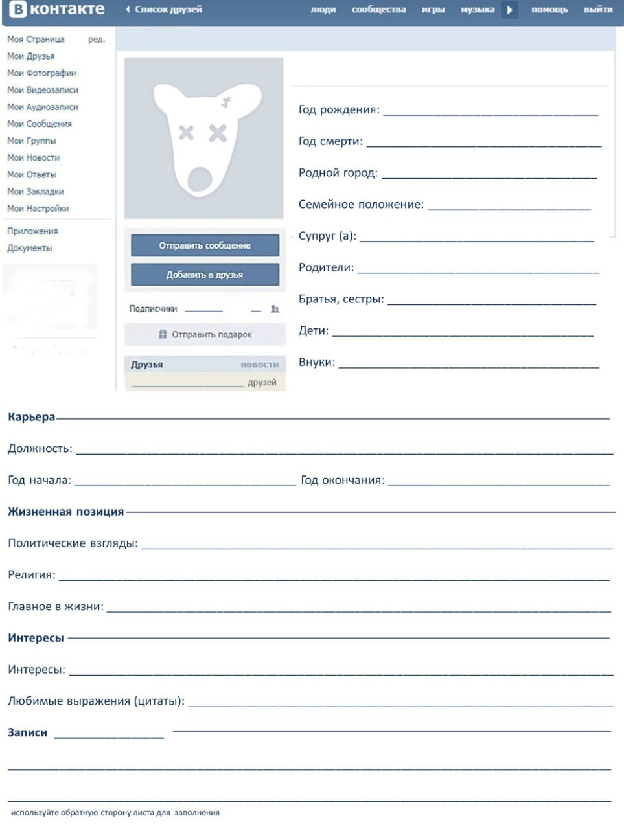

^{Фамилия, имя (логин)}
День рождения (годы жизни)
Город, страна
Семейное положение

Родители
Братья, сёстры
Дети
Образование
Карьера
Должность (в рассматриваемый период)
Интересы
Жизненная позиция
Политические взгляды
Религиозные взгляды
Главное в жизни
Цитаты
Современники
Подписки (группы)
Книги и публикации

Логин

Фамилия, имя
О себе
Актуальное

_____________________________ _____________________________ _____________________________
_____________________________ _____________________________ _____________________________
_____________________________ _____________________________ _____________________________
_____________________________ _____________________________ _____________________________
_____________________________ _____________________________ _____________________________
_____________________________ _____________________________ _____________________________
_____________________________ _____________________________ _____________________________

